**附件一**

**全国大学生网络安全知识竞赛参赛流程**

**一、用户注册与登录系统**

北京邮电大学在校学生请登录中国大学生在线知识竞赛平台（http://v.univs.cn/），点击右上角“注册”键，依据网站提示完成用户注册工作并登录答题系统，如下图所示：

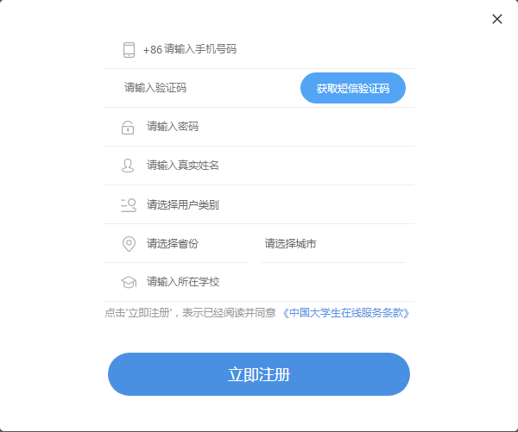

**二、正式答题与退出系统**

在2018年全国大学生网络安全知识竞赛链接处点击“进入考试”键，依据网站提示进入答题系统，点击“去答题”键，认真阅读答题须知，确认并补全个人信息后开始正式答题。答题结束提交后可点击“成绩查询”键查看个人答题分数，点击“排行榜”键查看个人答题成绩排名，点击“安全退出”键退出答题系统，如下图所示：



